Полезные занятия для детей и родителей  Для развития речи:  Читайте вслух ребёнку не меньше 15 минут в день.  • Перед тем, как начать читать, уберите все предметы, которые могут отвлекать ребёнка.  • Если вы заметили, что ребёнок устал слушать, сделайте перерыв, проведите физкультминутку.  • В процессе чтения объясняйте значение непонятных слов, рассматривайте картинки в книжке.  • После прочтения побеседуйте с ребёнком о том, что интересного он узнал, что ему понравилось.  • Предложите ребёнку вместе нарисовать картинку к понравившемуся фрагменту из произведения.  Для развития мелкой моторики:  1. Рисование кистью, карандашами, пальцами, ладошкой, раскрашивание картинок.  2. Лепка из глины и пластилина, теста. В этом занятии развивается сила кисти и пальцев, обеспечивается смена тонуса мускулатуры рук. Зимой прекрасным материалом для лепки становится снег – лепка снежков, снеговиков.  3. Изготовление поделок из бумаги, природного и бросового материала.  4. Конструирование - дети создают из различных материалов (бумаги, картона, дерева, специальных строительных наборов и конструкторов) разнообразные игровые поделки (игрушки, постройки). В конструировании развивается координация кисти, логическое мышление и пространственное воображение.  5. Застёгивание и расстёгивание пуговиц, кнопок, крючков; завязывание и развязывание лент, шнурков, узелков на верёвке; завинчивание и развенчивание крышек банок и пузырьков; всасывание пипеткой воды; открывание и закрывание дверцы или шкатулки – это хорошая тренировка для пальчиков, совершенствуется ловкость и развивается мелкая моторика рук. | 6. Хорошо формирует мелкую моторику рук нанизывание на леску пуговиц, бусинок, макарон, сушек, бисера и выкладывание фигур, создание картин с помощью этих материалов. Делайте вместе с детьми бусы из рябины, орешков, семян тыквы и огурцов, мелких плодов, скрепок.  Для снятия эмоционального напряжения (упрямство, капризы, непослушание, повышенная двигательная возбудимость):  1.Как только ребенок начинает капризничать, обнимите его, уверьте в своей любви и постарайтесь отвлечь от каприза.  2. Сохраняйте спокойствие, что бы ребенок ни делал.  3.Если ребенку когда-то удалось добиться своего с помощью каприза, он будет прибегать к этому способу все чаще и чаще.  4.Когда ребенок успокоится, ласково поговорите с ним. Скажите ему, как вас огорчило его поведение, выразите уверенность, что в дальнейшем он будет вести себя лучше.  5.Ребенок гораздо охотнее примет указания, советы и будет следовать им, если будет совершенно уверен в том, что его любят безусловной любовью, если поверит в доброе отношение к себе. | 6. Постарайтесь поменьше читать мораль, устанавливать запреты, указывать, наказывать, давить и побольше проявляйте тепла, доброжелательности, спокойствия, терпения, ласки, снисходительности, даже ценой некоторых компромиссов.  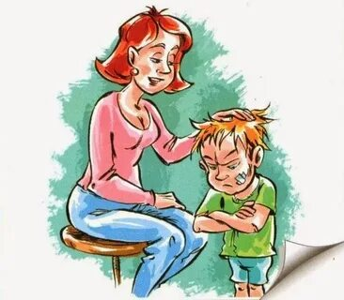
Если Вы хотите воспитать личность без комплексов и сомнений в своих силах, не превозносите ребенка и уж тем более не принижайте. Ваше чадо должно общаться с окружающими на равных. Иначе проблемы неминуемы. И уж точно, ребенок должен быть уверен, что для Вас он абсолютно уникален и неповторим, тем более что это так и есть. |  | Нерчинский социально – реабилитационный центр «Гарант» Забайкальского края    Нерчинск, 2022г

